ESTACIÓN DE MONITOREO PORTÁTIL DE MAGNITUDES FÍSICAS

MANUAL DE INSTALACION

SOFTEC



DANILO LÓPEZ SANDOVAL

YILBER HERNAN SALAZAR MONDRAGÓN

INGRITH CAROLINA MUÑOZ ORDOÑEZ

JAVIER EDUARDO PINO BELALCAZAR

DANIEL FELIPE MARIN ZUÑIGA

PhD. MIGUEL ANGEL NIÑO ZAMBRANO

UNIVERSIDAD DEL CAUCA

FACULTAD DE INGENIERÍA ELECTRÓNICA Y TELECOMUNICACIONES

PROGRAMA DE INGENIERÍA DE SISTEMAS

POPAYÁN

2017

1. Busca el lugar donde se guardó el apk y ejecútalo



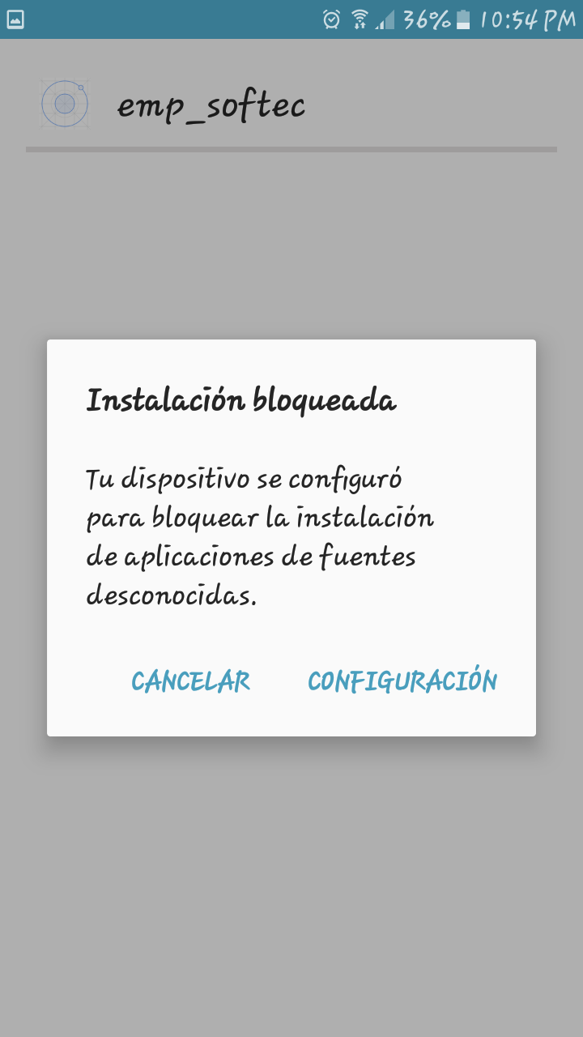

2. Aparecerá un mensaje de instalación bloqueada. Selecciona **configuración** para que el sistema no bloquee la aplicación.

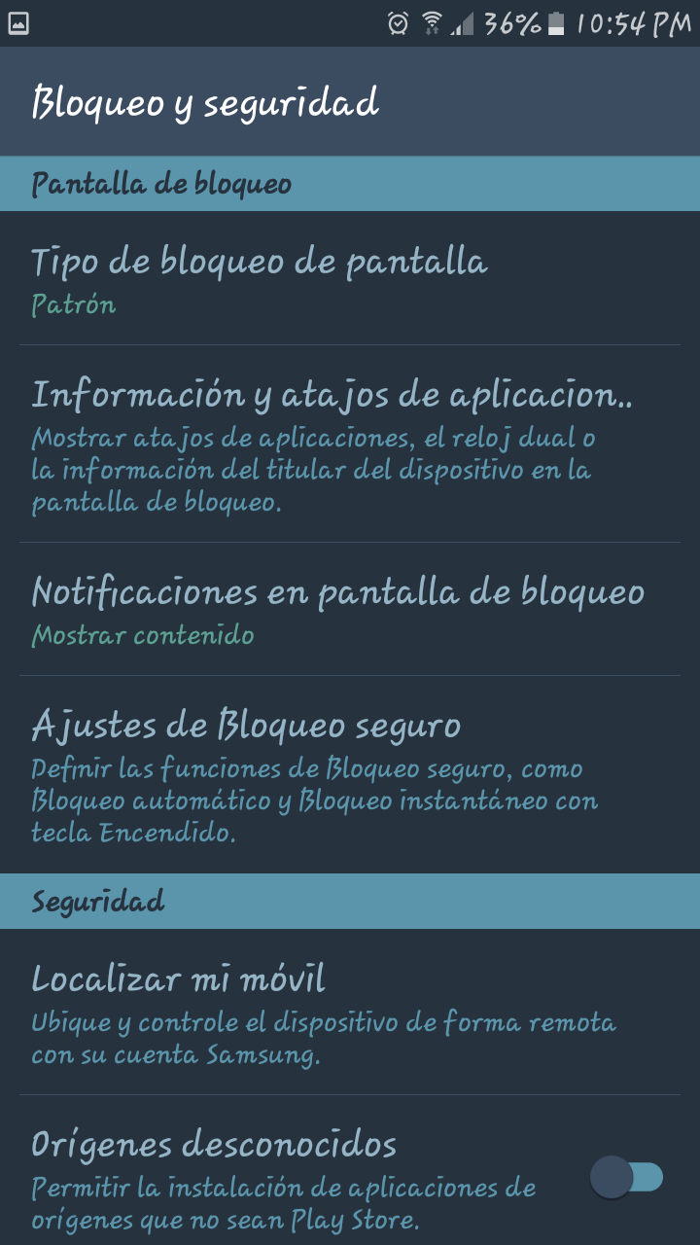

3. Luego activa la opcion de **Origenes desconocidos**

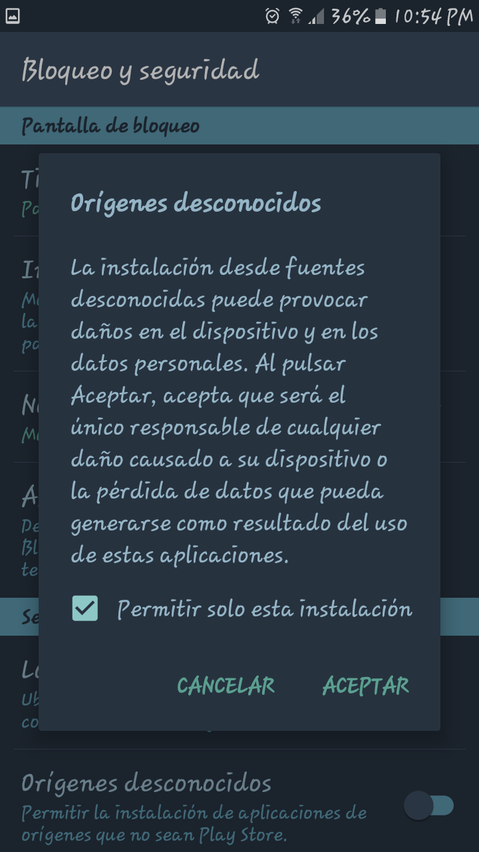

**4.** Ahora presiona en **ACEPTAR**

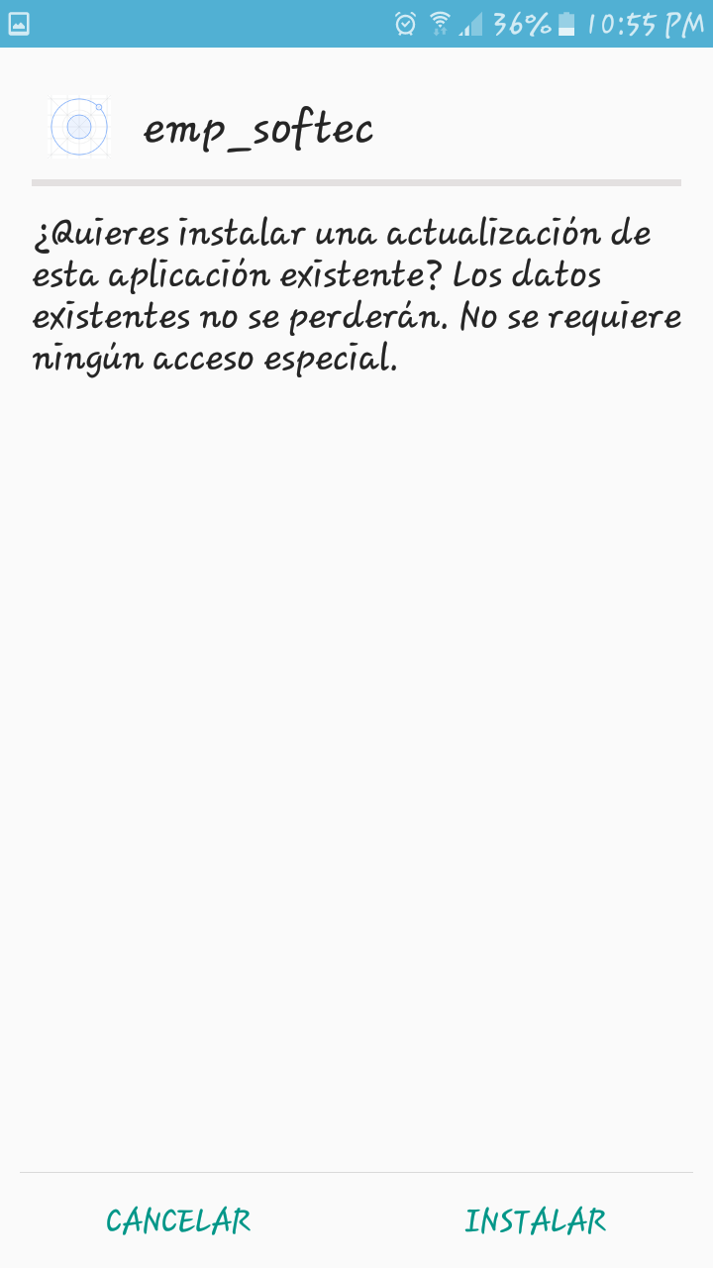

5.Ya puedes instalar la aplicación solo debes presionar en **INSTALAR** y espera a que la aplicacion instale

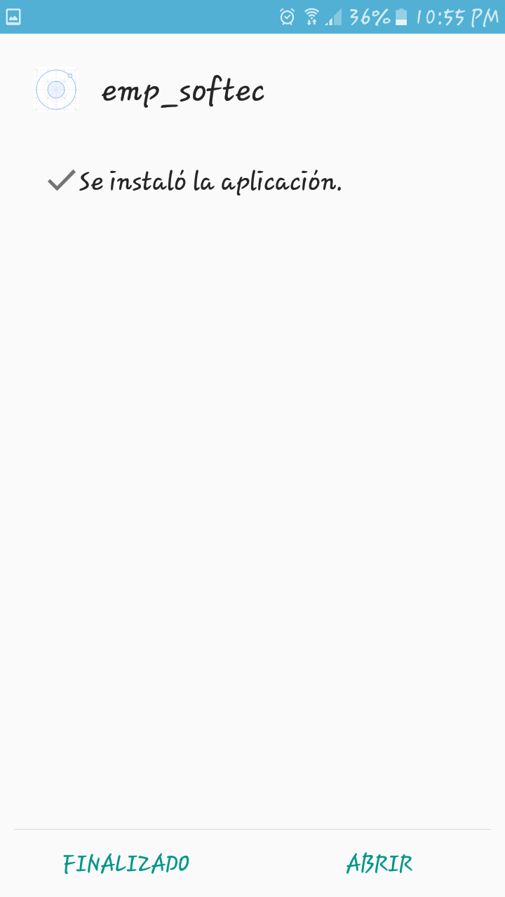

Aplicación instala exitosamente.